**Würfelspiel**

1x Kiefernbrett 10 x 100 x 100 mm

1x Sperrholzplatte 4 x 80 x 160 mm

1x Sperrholzplatte 5 x 50 x 350 mm

Arbeitsschritte:

1. Die Anordnung der Löcher auf das Kiefernbrett 10 x 100 x 100 mm übertragen  
 und bohren (ø 6 und 7 mm).

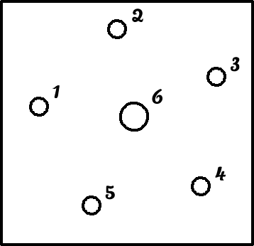

2. Den oberen Rand 3mm anfasen.

3. Die Sperrholzplatte 4 x 80 x 160 mm mittig teilen. Ein Teil ausgemittelt unter das  
 Kiefernbrett leimen.   
 Nach dem Trocknen die mittlere 7mm-Bohrung durchbohren.

4. Von dem Sperrholzstreifen 5 x 50 x 350 mm zwei Zuschnitte mit 90 mm   
 und 2 Zuschnitte mit 80 mm Länge ablängen.

5. Zuschnitte um die 2. Sperrholzplatte 4 x 80 x 80 mm herum leimen.

6. Von den Rundstäben 36 Zuschnitte mit 25 mm Länge ablängen und an den   
 Enden anfasen.